南宁市卫生局文件

南卫办〔2012〕18号

转发关于做好清明节期间
安全生产工作的通知

局属各单位：
现将《关于做好清明节期间安全生产工作的通知》（南安委办〔2012〕23号）转发给你们，请认真贯彻执行。请局属各单位切实加强本单位干部职工及家属清明节期间安全生产教育工作，深入开展事故隐患排查活动，安排好节日期间领导值班带班工作，确保全市卫生系统清明节期间安全稳定。

二〇一二年三月二十八日

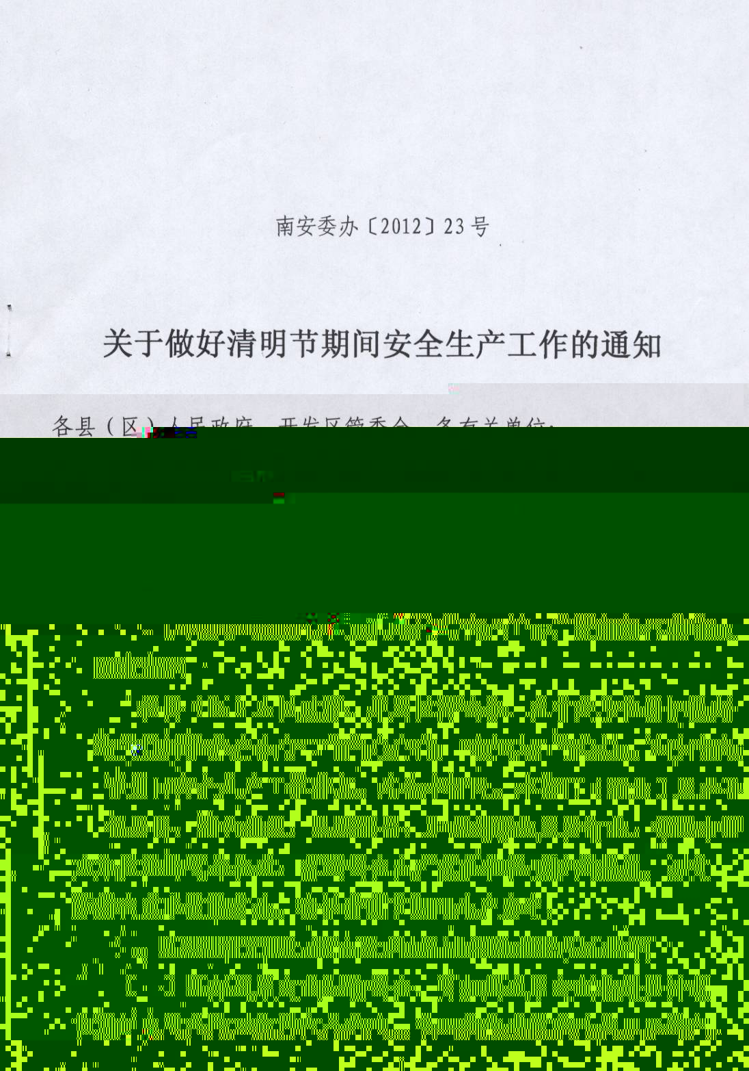

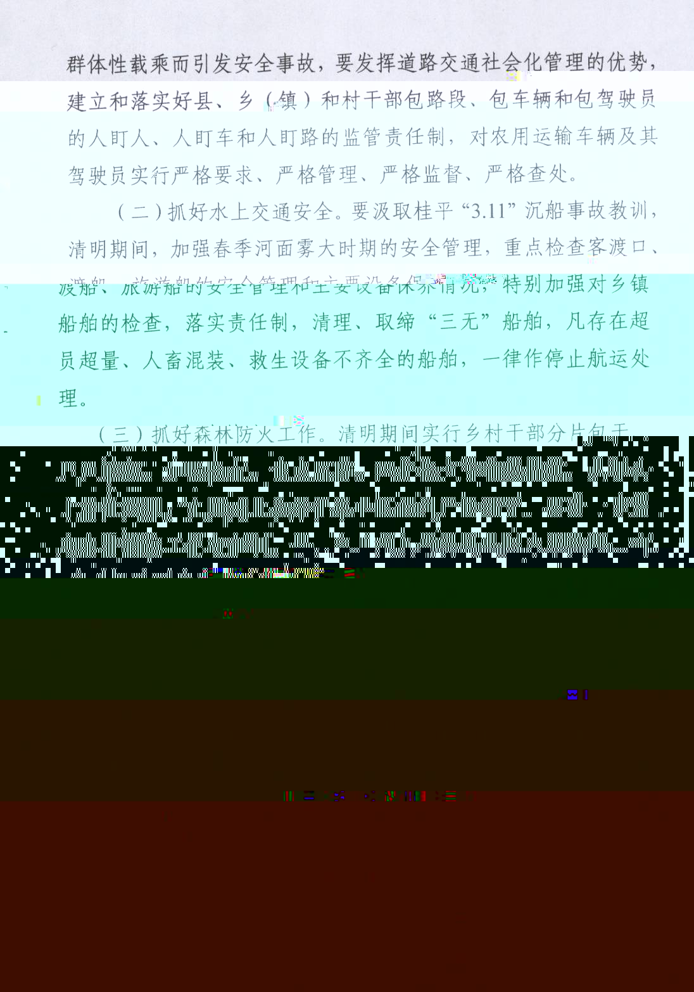

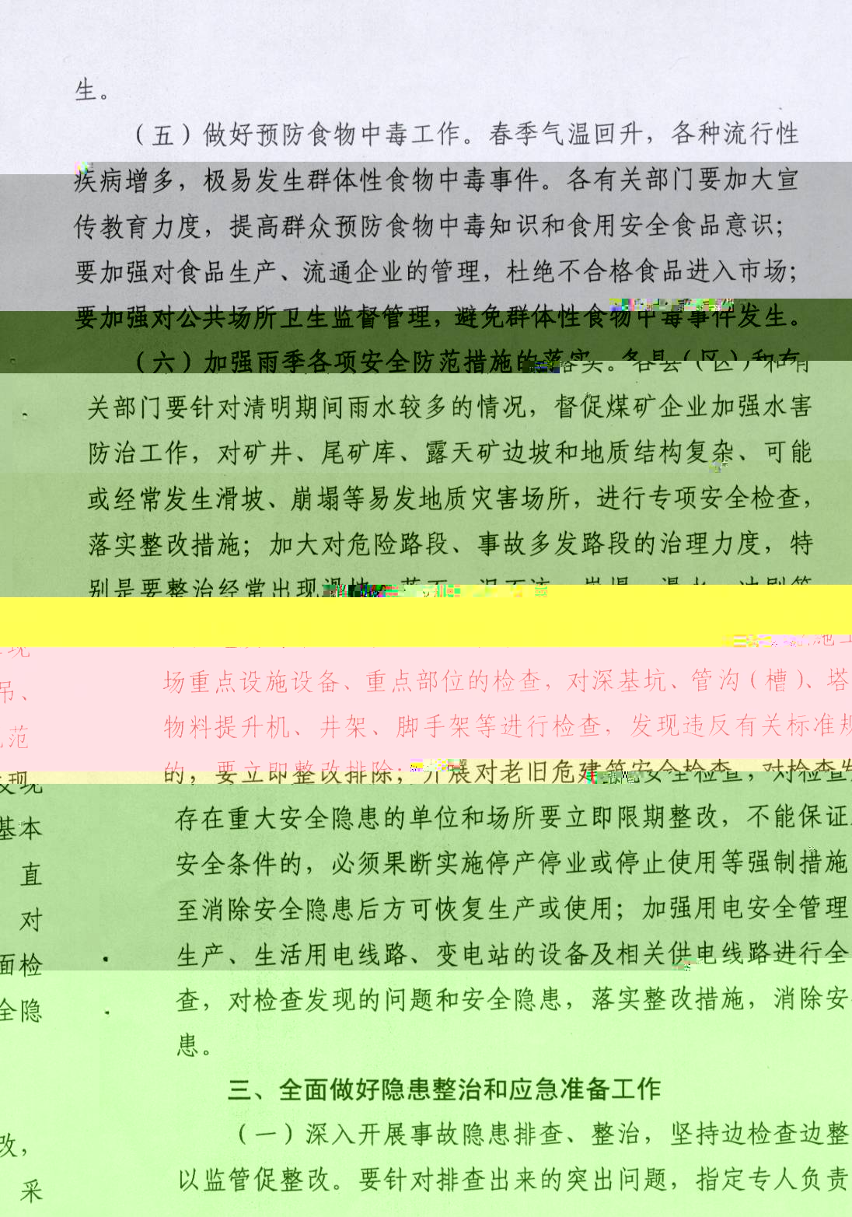



（信息公开形式：主动公开）
主题词：转发 清明节△ 安全生产△ 通知
南宁市卫生局办公室 2012年3月28日印发
（网络传输）

